基礎地球科學中心99年度全國教師研習─氣候變遷：
海洋與大地觀測及實作活動辦法
- 活動依據
依據教育部普通高級中學課程基礎地球科學學科中心99年度工作計畫辦理。
- 活動目的
  - 提昇與會教師對現行課程與新課程綱要的認識及實踐能力，進而達成地球科學新課程綱要之精神融入。
  - 藉由本次研習課程，可以增進地球科學種子教師及學科中心教學資源研發推廣小組成員對海洋觀測及大地遙測項目的認識，並進而研發相關教學資源，以提供給全國地科教師參考及利於地球科學科教師專業進修研習之推動。
- 辦理單位
一、指導單位：教育部
二、主辦單位：基礎地球科學學科中心(高雄女中)
三、合辦單位：國立臺灣海洋大學應用地球科學研究所、國立中央大學太空及遙測研究中心、國立自然科學博物館、紐約州立大學地球科學系
- 辦理內容
一、參加對象：基礎地球科學種子教師及教學資源小組成員
二、研習時間：99年3月19、20日（五、六）
三、研習地點：國立自然科學博物館
四、預計參加人數：100人(含基礎地球科學學科中心資源小組及種子教師20位)

五、講師名單：
姓名 | 職稱 | 專長 | E-mail
李昭興 | 國立台灣海洋大學應用地球科學研究所 教授 | 盆地分析、  空中物探、  衛星資料分析 | leecs@mail.ntou.edu.tw
張中白 | 國立中央大學太空及遙測研究中心 副教授 | 構造地質學、地質資料處理、地質遙測 | cpchang@csrsr.ncu.edu.tw
吳大銘 | 美國紐約州立大學賓漢頓分校地球科學系 教授 | 板塊運動、地震學、地殼構造 | francis@binghamton.edu

六、研習課程表：
99年3月19日(星期五)
時 間 | 課程內容 |  | 講師 | 地 點
09：50  │  10：00 | 報到 |  |  | 第三演講廳(藍廳)
10：00  │  10：10 | 開幕 |  |  | 第三演講廳(藍廳)
10：10  │  12：00 | 板塊運動與氣候變遷 |  | 李昭興 教授 | 第三演講廳(藍廳)
12：00  │  13：00 | 午餐 |  |  | 雅園餐廳
13：00  │  15 : 00 | 造山運動與氣候變遷 |  | 吳大銘 教授 | 第三演講廳(藍廳)
15 : 00  │  15 : 30 | 休 息
15 : 30  │  16 : 40 | 分組進行地質蒐藏庫或水中蛟龍特展的參觀
15 : 30  │  16 : 40 | A組(60人) |  |  |  | B組(40人)
15 : 30  │  16 : 40 | A1組(30人) | A2組(30人) |  |  | B組(40人)
15 : 30  │  16 : 40 | 地質蒐藏庫(4F)  (30分) | 地質蒐藏庫(B2)  (30分) |  |  | 水中蛟龍特展
15 : 30  │  16 : 40 | 換場時間(10分) |  |  |  | 水中蛟龍特展
15 : 30  │  16 : 40 | 地質蒐藏庫(B2)  (30分) | 地質蒐藏庫(4F)  (30分) |  |  | 水中蛟龍特展
16 : 40  │  17：30 | 氣候變遷對人類生活環境  的影響(1) |  | 李昭興 教授  吳大銘 教授 | 第三演講廳(藍廳)
17：30  │  18：30 | 「深海火山」IMAX寬銀幕影片解說與分析 |  |  | 太空劇場
18：30  │  20：00 | 車程&晚宴 |  |  | 中信飯店

99年3月20日(星期六)
時 間 | 課程內容 | 講師 | 地 點
08：50  │  09：00 | 報到 |  | 第三演講廳(藍廳)
09：00  │  11：00 | 大地測量與氣候變遷 | 張中白 教授 | 第三演講廳(藍廳)
11：00  │  12：00 | 海洋相關實驗與解說 |  | 第三演講廳(藍廳)
12：00  │  13：00 | 午餐 |  | 雅園餐廳
13：00  │  15：00 | 氣候變遷對人類生活環境  的影響(2) | 李昭興 教授  吳大銘 教授  張中白 教授 | 第三演講廳(藍廳)
15:00  │  17:00 | 科博館自由參觀
17:00 | 賦歸
- 報名相關事宜
- 報名時間：即日起至99年3月10日(星期三)
- 報名方式：
(1)網路報名 http://163.32.57.16/earth/
(2)電話報名 07-2115418#666 姚蔚欣、林秀娟
(請於上班時間來電)
(3)傳真報名 將報名表(p.7)填寫後，傳真至(07)211-5430 基礎地球科學學科中心

- 其他注意事項
- 本次研習所蒐集之資料、教材，將放置於學科中心網站或是提供給各分區教師研習時使用；參加老師可自行準備照相機、攝影機等於參觀科博館時使用。另外，地質蒐藏庫內因館方規定是禁止攝影，故請老師們參觀時務必遵守規定。
- 請老師於報名時務必勾選參觀組別，學科中心會依報名順序安排參觀組別，因地質蒐藏庫的空間及導覽人數有限制，是故只開放60個名額。
- 全程參與者發給進修時數12小時。
- 參加教師研習之教師，請服務單位 惠予公差假及課務排代。
- 交通費由各校自行支應；膳宿費則由本計畫經費支應。
- 於研習期間自行攜帶環保筷及環保杯。
- 有任何修正的地方，會隨時於基礎地球科學學科中心網站(http://163.32.57.16/earth/)上公告。
- 本次研習有提供接駁車(台中車站↔科博館&高鐵台中站↔科博館)，請老師多加利用，並於報名時確認搭乘地點及時間。
- 科博館內的停車收費標準為20元/時，請欲自行開車前往的老師留意。
- 交通路線圖
(1)國立自然科學博物館交通圖
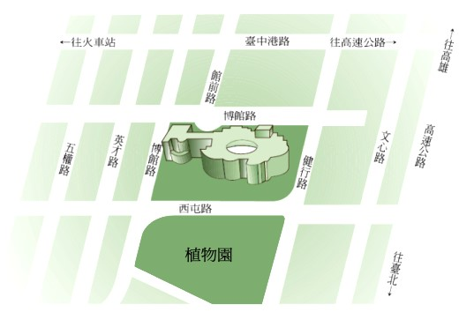
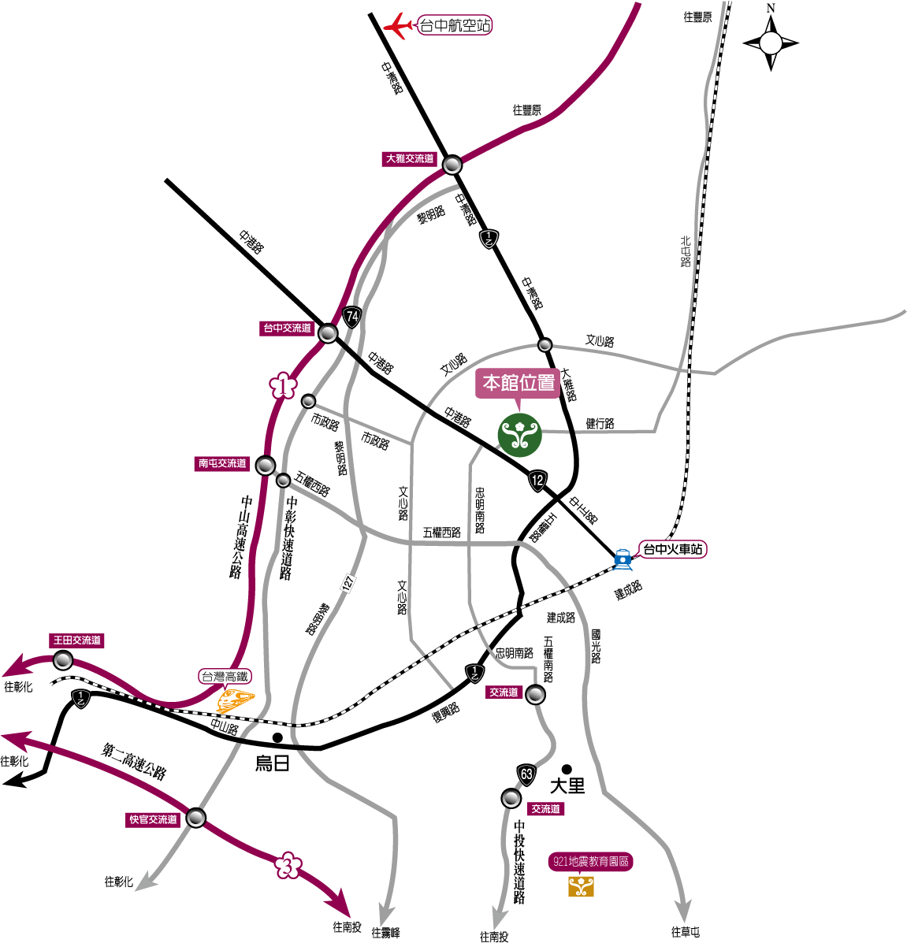
研習位置

科博館鳥瞰圖(自行開車前往的老師，可以就近從西屯路的入口進入)
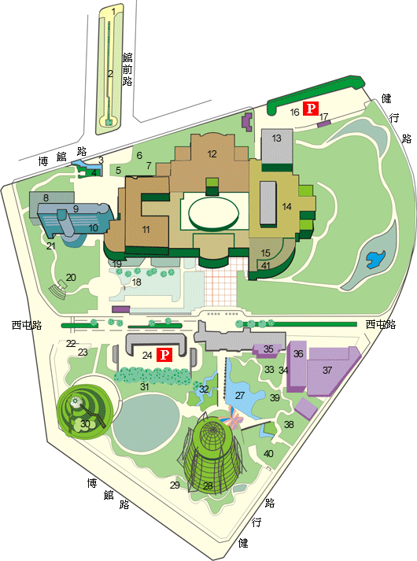
研習地點：
B1第三演講廳(藍廳)
停車場

基礎地球科學中心99年度全國教師研習─
氣候變遷：海洋與大地觀測及實作報名表
姓名 |  |  |  |  | 服務學校
聯絡電話&手機
E-mail
身分證
字號
館內導覽活動 (擇一參加) | □A組：地質蒐藏庫  □B組：水中蛟龍特展
餐點  事宜 | 請勾選您的飲食習慣：  99年3月19日(五) 午餐 □葷 □素  99年3月19日(五) 晚宴〈中信飯店〉 □葷 □素 □自行處理  99年3月20日(六) 午餐 □葷 □素
接駁車  事宜 | □不需搭乘接駁車
   | 集合時間 | 起 點 | 迄 點
  □ | 3/19 09：10 | 高鐵台中站(大廳7-11前) | 科博館 | 兩者擇  一勾選
  □ | 3/19 09：30 | 台鐵台中站(前站) | 科博館 | 兩者擇  一勾選
  □ | 3/19 16：40 | 科博館 | 中信飯店
  □ | 3/19 16：40 | 中信飯店 | 台鐵台中站
  □ | 3/20 08：00 | 中信飯店 | 科博館
  □ | 3/20 08：30 | 台鐵台中站(前站) | 科博館
  □ | 3/20 17：00 | 科博館 | 高鐵台中站 | 兩者擇  一勾選
  □ | 3/20 17：00 | 科博館 | 台鐵台中站 | 兩者擇  一勾選
住宿  安排 | 99年3月19日(五)  □中信飯店(雙人房) □中信飯店(單人房，需自費900元) □不需住宿
備註
填寫好報名表後，請傳真至(07)211-5430註明基礎地科學科中心收，或是利用電子郵件傳送到jiuan@ms2.kghs.kh.edu.tw，並隨時注意學科中心網站(http://163.32.57.16/earth/ )上的公告事項及報名情形，謝謝！

